**Smart Logger**

****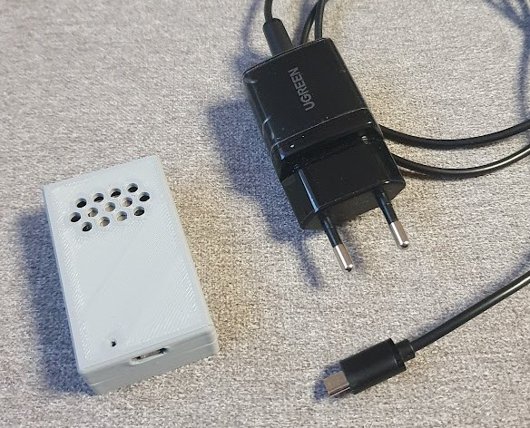

1. Загальні дані.

Пристрій **Deye Smart Logger,** надалі **DSL,** підключається до вашого інвертора Deye через Wi-Fi мережу і дозволяє отримувати повідомлення через телеграм канал про:

- зникнення електроживлення на вході інвертора GRID;

- відновлення електроживлення на вході інвертора GRID;

- запуск генератора на вході GEN;

- вимкнення генератора на вході GEN;

- стан розряду акумуляторної батареї інвертора SOC (State Of Charge);

- перевищення встановленої швидкості розряду акумуляторної батареї;

- запуск/вимкнення генератора через реле.

Пристрій DSL отримує та обробляє значення певних регістрів інвертора Deye та надсилає через інтернет повідомлення в телеграм.

Пристрій працює як з однофазними, так і з трьохфазними інверторами Deye.

Пристрій отримує живлення від звичайного зарядного адаптера з напругою 5 вольт з роз’ємом micro USB.

Підключення до Wi-Fi мережі відбувається за стандартом IEEE 802.11 b/g/n 2,4 ГГц

При зниженні вхідного рівня напруги інвертора (порта GRID) менше 160в надходить повідомлення про зникнення живлення Power OFF, з вказанням актуального на той момент рівня наруги. Для трьохфазних інверторів працює правило – хоча б для однієї фази.

При відновленні вхідного рівня напруги інвертора (порта GRID) більше 160в надходить повідомлення про відновлення живлення Power ON, з вказанням актуального на той момент рівня наруги.

Аналогічно для порта генератора GEN будуть надходити повідомлення Smart Load (Generator) ON та Smart Load (Generator) OFF, з вказанням актуального на той момент рівня наруги.

При розряджанні акумуляторної батареї нижче встановленого рівня SOC, будуть надходити повідомлення «Low battery charge», з вказанням актуального на той момент рівня заряду батареї SOC.

При перевищенні встановленого рівня потужності споживання від батареї протягом встановленого періоду часу – будуть надходити повідомлення «High battery power», з вказанням актуальної потужності споживання від батареї.

Також пристрій дозволяє керувати реле (вбудованим або зовнішнім). Існує 2 версії пристрою – з вбудованим реле та без нього, але з можливістю підключення зовнішнього реле. Це дозволяє запустити генератор при розряджанні акумуляторної батареї до встановленого рівня, а також заглушити генератор при потрібному рівні SOC акумуляторної батареї. Штатна функція роботи інвертора Deye з генератором вимикає генератор при рівні SOC батареї 90% і це значення не можна змінити. В деяких випадках це не ефективно і потрібно вимикати генератор при іншому значенні рівня заряду.

Зовнішнє реле (у версії пристрою без вбудованого реле) підключається до виходу D6 (GPIO12) плати.

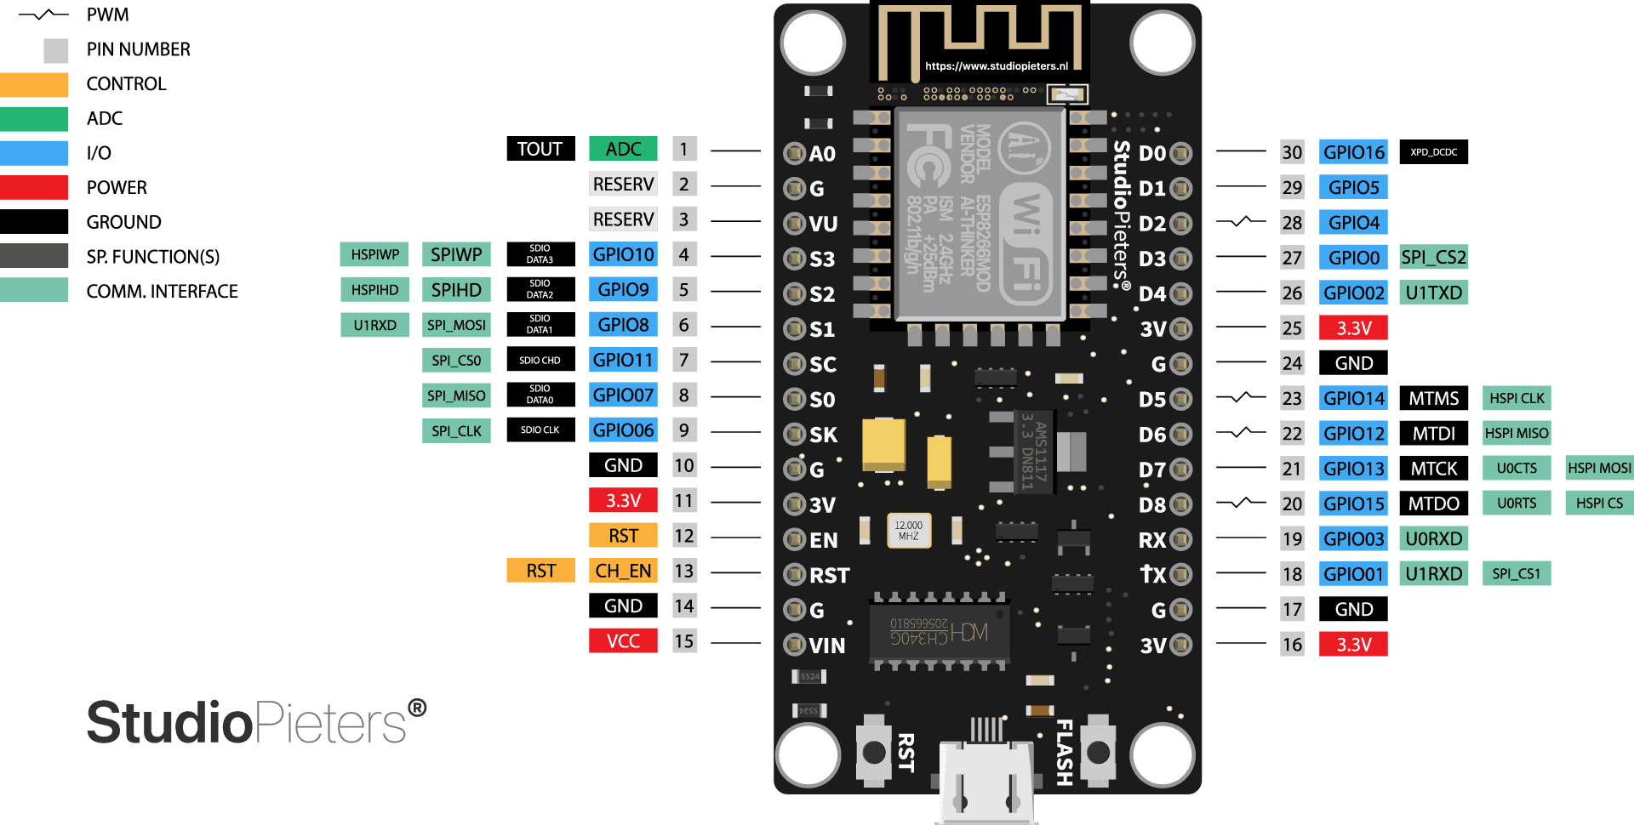

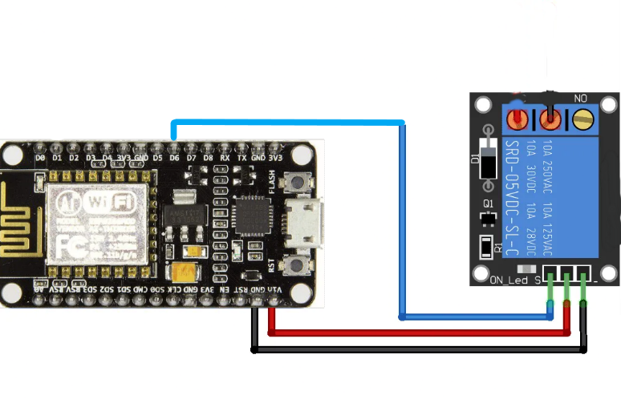

Схема підключення реле.

Версія пристрою з вбудованим реле виглядає так:

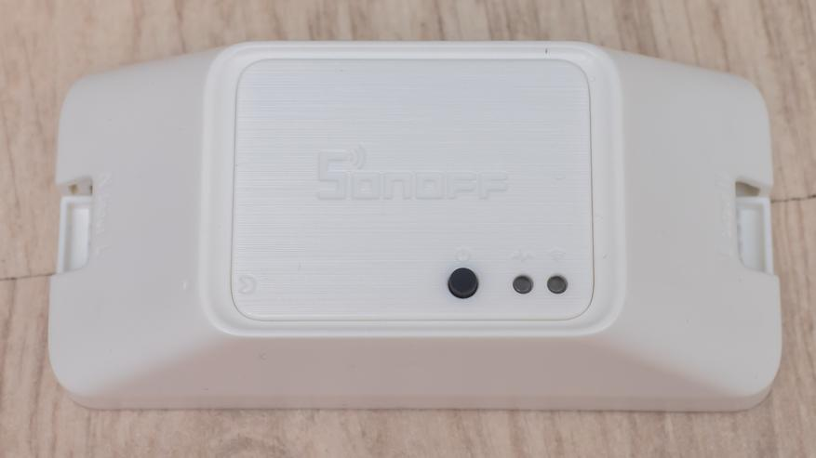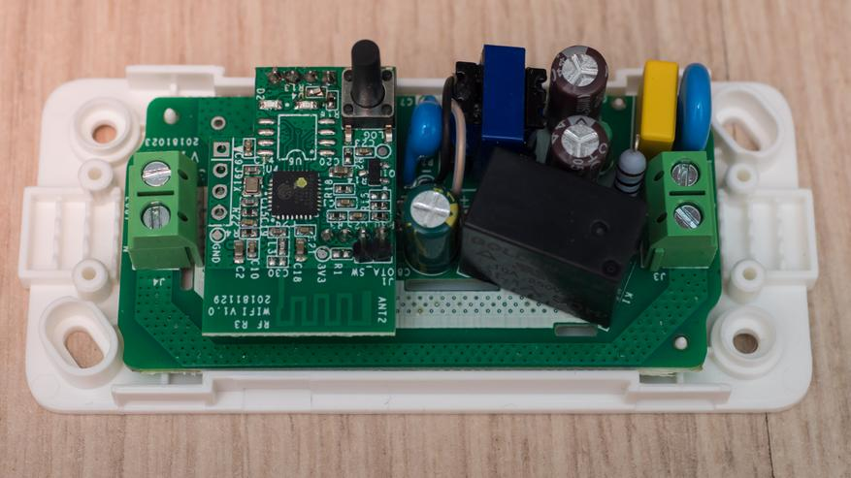

Живиться ця версія від мережі 220 вольт. У даній версії на виході реле при його спрацюванні існує вхідна напруга живлення 220вольт. Тому для подальшої автоматизації підключення генератора потрібно використовувати проміжне реле.

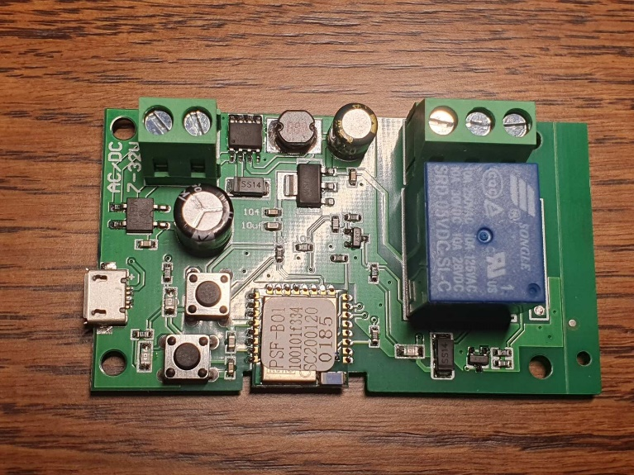

Також є версія з вбудованим реле з сухими контактами. Ця плата живиться від напруги 7-32 вольт змінного чи постійного струму, або від стандартної зарядки 5 вольт зі штекером MicroUSB.

Пристрій працює автономно, без використання сторонніх платних сервісів, тому не вимагає абонплати. Рекомендуємо налаштувати окреме звукове сповіщення для телеграм каналу з повідомленнями від DeyeSmart Logger для зручності користування.

Пристрій має можливість оновлення програмного забезпечення через вбудований WEB інтерфейс.

1. Налаштування пристрою DSL.
   1. Підключення до мережі WiFi. Оберіть місце з хорошим покриттям сигналом WiFi, увімкніть пристрій DSL до розетки з гарантованим живленням від інвертора Deye. Приєднайтеся до відкритої мережі SmartLogger.

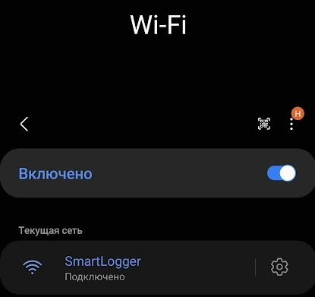

Після підключення до мережі «SmartLogger» відкрийте в браузері адресу DSL - 192.168.4.1

Ви потрапите на web сторінку DSL з налаштуваннями пристрою.

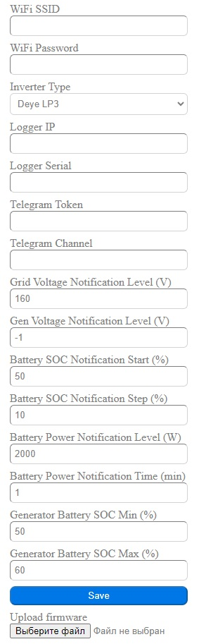

В поле «WiFi SSID» введіть назву вашої WiFi мережі стандарту 2,4GHz, в поле «WiFi Password» – пароль до вищевведеної мережі. Далі натисніть внизу сторінки кнопку «Save» (Зберегти). Після цього пристрій перезавантажиться та підключиться до потрібної мережі.

* 1. На наступному кроці потрібно визначити IP адреси, які були видані вашим роутером інвертору Deye, а також пристрою DSL. Це, як правило, робиться на сторінці адміністрування вашим роутером. На прикладі роутера Mikrotik потрібно зробити наступне: зайти через програму Winbox в меню IP - DHCP Server – Leases.

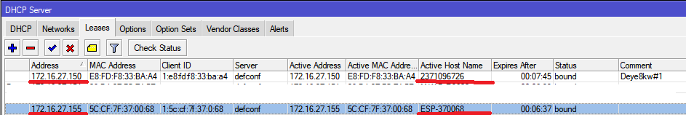

В переліку потрібно знайти рядки з інвертором та пристроєм DSL. Інвертор має в полі «Host Name» цифри, які відповідають серійному номеру інвертора. Серійний номер інвертора також вказаний на самому корпусі приладу. Пристрій DSL має в полі «Host Name» назву «ESP-123456», де 123456 відповідають конкретному екземпляру DSL. В полі «Address» знайдете потрібні IP адреси. Запам’ятовуєте знайдені 2 IP-адреси.

Далі потрібно перевести дані IP-адреси в статичний режим, щоб роутер завжди видавав ці адреси інвертору та пристрою DSL. Для цього натискаємо правим кліком на рядку з адресою і у випадаючому меню обираємо «Make Static».

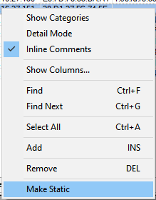

* 1. Підключаєтесь до своєї робочої WiFi мережі. На телефоні чи комп’ютері заходите через браузер на IP адресу пристроя DSL.

В полі Inverter Type обираємо тип інвертора Deye. Для однофазних інверторів обираємо Deye LP1, для трьохфазних моделей - Deye LP3.

В полі Logger IP вказуємо IP адресу інвертора, яку отримали в п.2.2

В полі Logger Serial вказуємо серійний номер WiFi логера. Цей номер можна знайти на етикетці самого логера, а також на web сторінці інвертора.

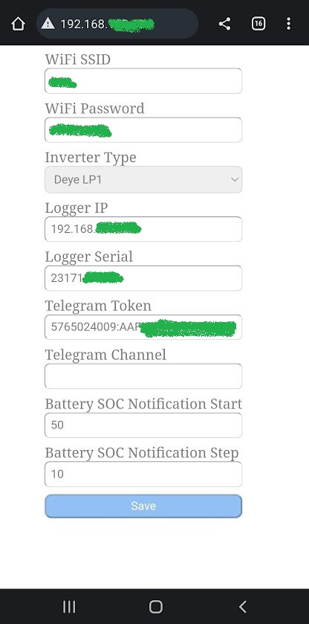

* 1. На цьому кроці потрібно згенерувати Telegram Token. Заходимо в програму Telegram і шукаємо botfather.

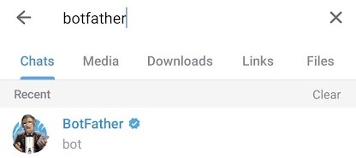

Заходимо в бот BotFather, запускаємо його

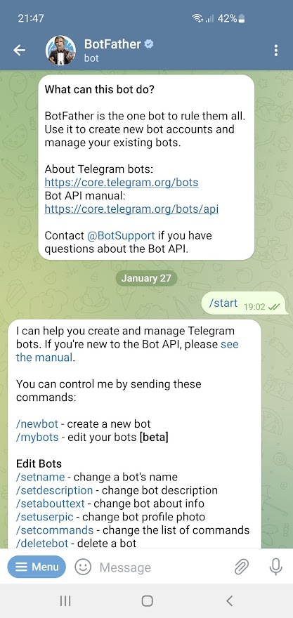

створюємо новий бот «/newbot»

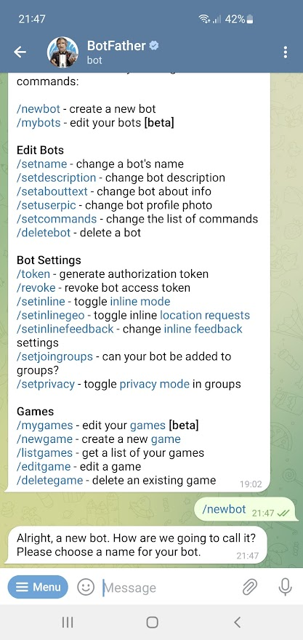

Даємо name, а також username для вашого бота. Username має бути унікальним. Наприклад, можна дати ім’я dsl_1234567890, де цифри це серійний номер WiFi-логера Deye.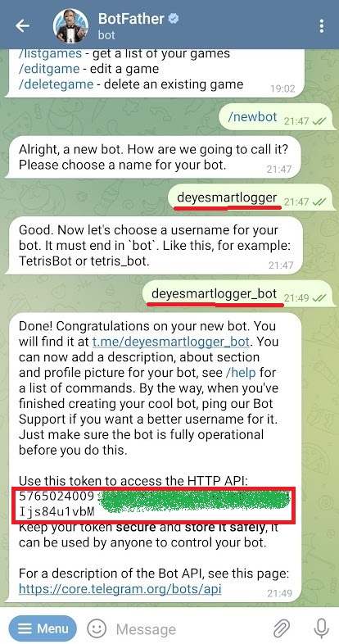

В результаті отримуємо токен, який копіюємо і вставляємо в налаштуваннях DSL в поле Telegram Token. Зберігаємо введені дані – Save.

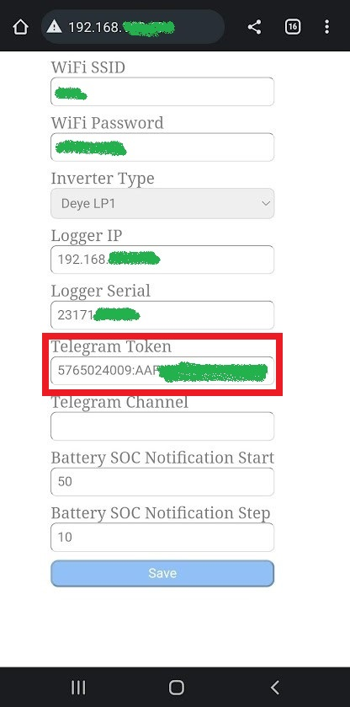

* 1. На цьому кроці потрібно створити Telegram Channel та отримати його ID. Заходимо в програму Telegram і в нижньому правому куті натискаємо на символ «Олівця». Обираємо «New Channel»:

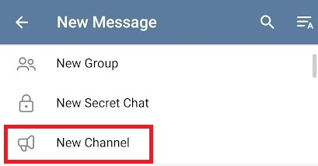

Даємо назву майбутньому каналу, куди будуть приходити.

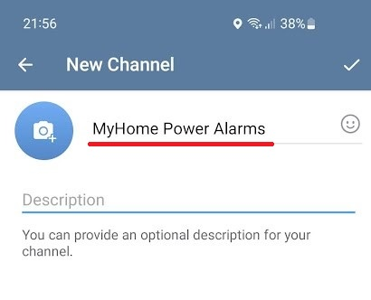

Тип каналу обираємо «Private Channel».

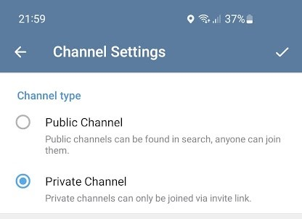

Отримуємо новостворений канал.

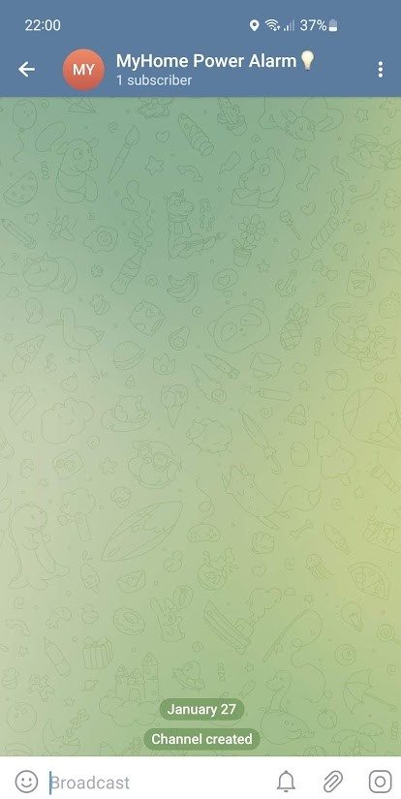

Додадаємо в Адміністратори каналу бота, якого створили раніше.

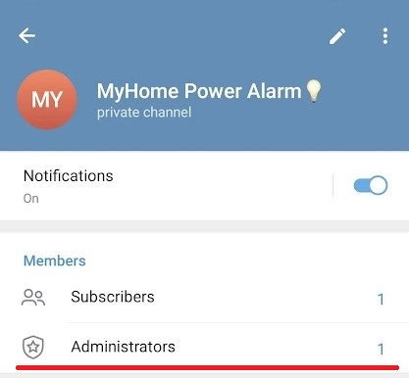

В правах даємо тільки змінювати інформацію каналу «Change Channel Info» та писати повідомлення «Post Messages»

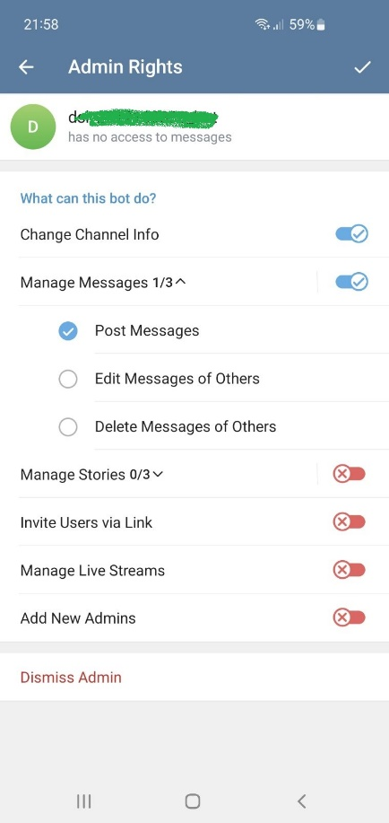

Далі запускаємо в браузері адресу web.telegram.org (це краще робити зі стаціонарного PC) та проходимо процедуру авторизації через QR-код або номер телефону.

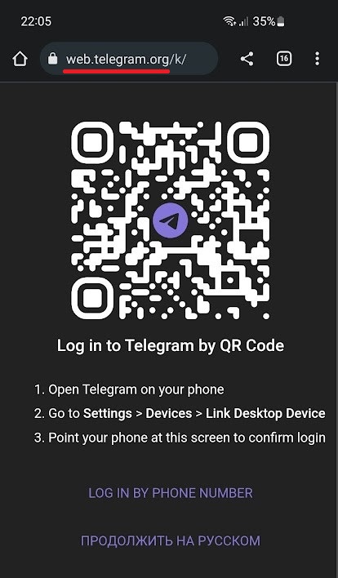

Залогінившись в web версії телеграму, знаходимо новостворений канал, стаємо на нього. Тепер в адресному рядку у вас з’явився унікальний номер ID каналу.

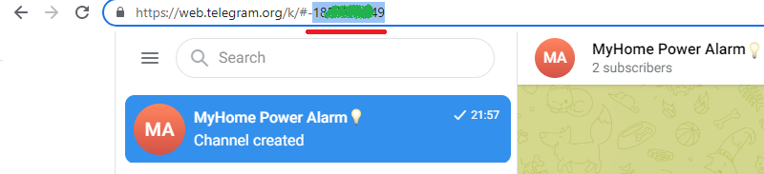

Далі копіюємо і вставляємо в налаштуваннях DSL в поле Telegram Channel. Скопіювати і вставити потрібно 10 цифр, без символів. Зберігаємо введені дані – Save.

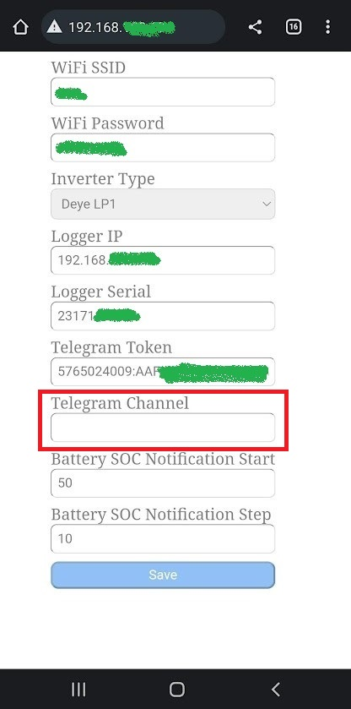

Тепер Ви все налаштували. В поле Description створеного телеграм каналу буде надсилатися IP-адреса пристрою DSL, щоб можна було швидко попасти на WEB-сторінку налаштувань. Повідомлення в телеграм почнуть надходити одразу при настанні умов. Перевірити можна вимкнувши автомат живлення інвертора з входу GRID, прийде повідомлення про пропадання живлення. Увімкніть автомат по входу GRID – прийде повідомлення про відновлення живлення.

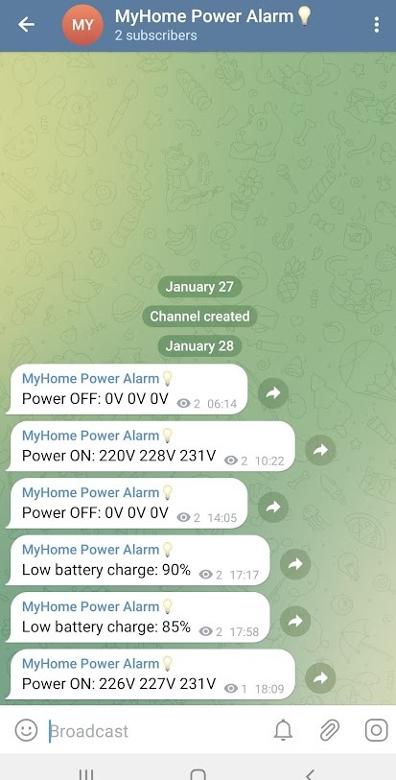

* 1. В поле «Battery SOC Notification Start» вводимо значення рівня заряду акумуляторної батареї SOC (State Of Charge) інвертора у відсотках при якому будуть починати надходити повідомлення з рівнем заряду SOC.
  2. В поле «Battery SOC Notification Step» вводимо значення у відсотках через які проміжки розряду батареї SOC будуть надходити повідомлення.
  3. В поле «Battery Power Notification Level (W)» вводимо значення потужності у ватах, при перевищенні якого буде надходити повідомлення про підвищене споживання з батареї.
  4. В поле «Battery Power Notification Time (min)» треба ввести значення періоду часу у хвилинах, на протязі якого пристрій буде аналізувати споживану потужність батареї і надсилати відповідне повідомлення.

Наприклад, у поле «Battery Power Notification Level (W)» встановлено 1000Вт, а у поле «Battery Power Notification Time (min)» - 5 хвилин. Це означає, що при перевищенні споживання з батареї більше 1000Вт протягом не менше 5 хвилин – вам надійде повідомлення «High battery power».

* 1. В поле «Generator Battery SOC Min (%)» вносимо значення рівня заряду акумуляторної батареї SOC, при якому пристрій дасть сигнал на включення реле для запуску генератора.
  2. В поле «Generator Battery SOC Max (%)» вносимо значення рівня заряду акумуляторної батареї SOC, при якому пристрій дасть сигнал на реле для вимкнення генератора.
  3. Якщо в поле з відповідними умовами ввести значення «-1», то пристрій не буде реагувати та надсилати повідомлення по цьому полю.

1. На малюнку зображена схема роботи пристрою DSL

